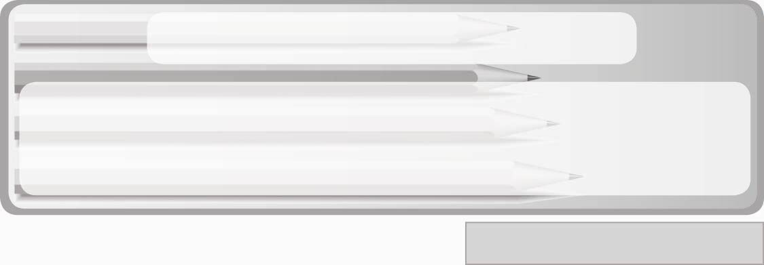
หน่วยการเรียนรู้ที่ 7 การออกแบบและเทคโนโลยี
แผนการจัดการเรียนรู้ที่ 34
การจัดการสิ่งของเครื่องใช้ด้วยการนำกลับมาใช้ซ้ำ
ชั้นประถมศึกษาปีที่ 3 เวลา 1 ชั่วโมง
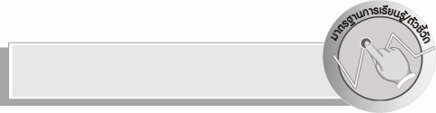
มาตรฐานการเรียนรู้/ตัวชี้วัด

มาตรฐานการเรียนรู้
ง 2.1 เข้าใจเทคโนโลยีและกระบวนการเทคโนโลยี ออกแบบและสร้างสิ่งของเครื่องใช้
หรือวิธีการตามกระบวนการเทคโนโลยีอย่างมีความคิดสร้างสรรค์ เลือกใช้เทคโนโลยี ในทางสร้างสรรค์ต่อชีวิต สังคม สิ่งแวดล้อม และมีส่วนร่วมในการจัดการเทคโนโลยี ที่ยั่งยืน
ตัวชี้วัด
ง 2.1 ป.3/3 มีการจัดการสิ่งของเครื่องใช้ด้วยการนำกลับมาใช้ซ้ำ

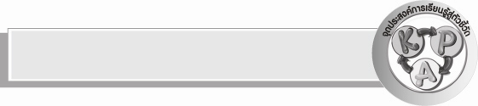
จุดประสงค์การเรียนรู้สู่ตัวชี้วัด
1. อธิบายความหมายของการจัดการสิ่งของเครื่องใช้ด้วยการนำกลับมาใช้ซ้ำ (K)
2. สำรวจสิ่งของเครื่องใช้ในบ้านและเสนอแนวทางการจัดการสิ่งของเครื่องใช้
ด้วยการนำมาใช้ซ้ำ (P)
3. เห็นประโยชน์ของการจัดการสิ่งของเครื่องใช้ด้วยการนำกลับมาใช้ซ้ำ (A)

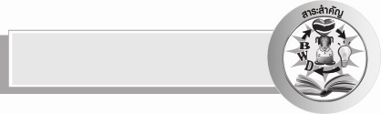
สาระสำคัญ

การจัดการสิ่งของเครื่องใช้ด้วยการนำกลับมาใช้ซ้ำ เป็นกระบวนการ กิจกรรมหรือการศึกษาเกี่ยวกับการนำผลิตภัณฑ์หรือชิ้นส่วนของผลิตภัณฑ์ที่ใช้แล้วมาดัดแปลงใช้ใหม่ให้เกิดประโยชน์สูงสุด
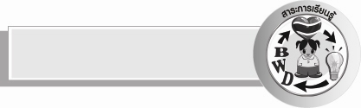
สาระการเรียนรู้

1. ความหมายของการจัดการสิ่งของเครื่องใช้ด้วยการนำกลับมาใช้ซ้ำ
2. ตัวอย่างการจัดการสิ่งของเครื่องใช้ด้วยการนำกลับมาใช้ซ้ำ


คุณลักษณะอันพึงประสงค์

คุณลักษณะอันพึงประสงค์

อยู่อย่างพอเพียง
ตัวชี้วัดที่ 5.1 ดำเนินชีวิตอย่างพอประมาณ มีเหตุผล รอบคอบ มีคุณธรรม

สมรรถนะสำคัญของผู้เรียน

ความสามารถในการคิด
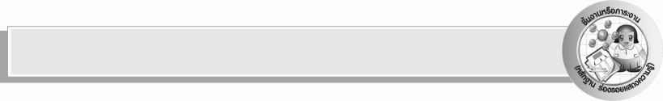
ชิ้นงานหรือภาระงาน (หลักฐาน ร่องรอยแสดงความรู้)
1. ชิ้นงานที่ 13 เรื่อง การจัดการสิ่งของเครื่องใช้ด้วยการนำกลับมาใช้ซ้ำ
2. การจับคู่บัตรคำสิ่งของเครื่องใช้กับแถบประโยคแนวทางการจัดการด้วยการนำกลับ
มาใช้ซ้ำ

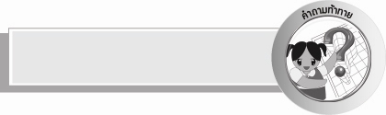
คำถามท้าทาย
 สิ่งของเครื่องใช้ใดบ้างที่ไม่ควรนำกลับมาใช้ซ้ำ


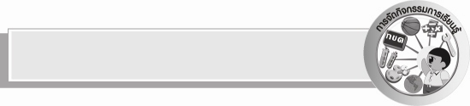
การจัดกิจกรรมการเรียนรู้

1. ให้นักเรียนสังเกตภาพถุงพลาสติกมีหูหิ้ว ยางรัดของ แล้วร่วมกันแสดงความคิดเห็น โดยครูใช้คำถาม ดังนี้
 สิ่งของ 2 ชนิดนี้ได้แก่อะไรบ้าง (ตัวอย่างคำตอบ ถุงพลาสติกมีหูหิ้ว ยางรัดของ)
 นักเรียนเคยใช้สิ่งของชนิดใดมากกว่า 2 ครั้ง (ตัวอย่างคำตอบ ถุงพลาสติกมีหูหิ้ว)
 การใช้สิ่งของเหล่านี้มากกว่า 2 ครั้งมีประโยชน์อย่างไร (ตัวอย่างคำตอบประหยัดค่าใช้จ่าย)
2. ครูอธิบายให้นักเรียนฟังเกี่ยวกับความหมายของการจัดการสิ่งของเครื่องใช้ด้วยการ
นำกลับมาใช้ซ้ำ และยกตัวอย่างการจัดการสิ่งของด้วยการนำมาใช้ซ้ำ
3. ครูอธิบายเพิ่มเติมความรู้เกี่ยวกับอาเซียน ดังนี้
ประเทศสิงคโปร์ มีกำหนดเป้าหมายไว้ว่าในอนาคตสิงคโปร์จะต้องเป็นเมืองที่ปราศจากขยะโดยดำเนินการดังนี้ ขอความร่วมมือจากภาคประชาชนในการจัดเก็บและคัดแยกขยะรณรงค์ให้ใช้วัสดุรีไซเคิล ขอความร่วมมือจากภาคเอกชนผลิตวัสดุที่รีไซเคิลได้ทั้งหมด ประชาชนจะต้องทิ้งขยะให้เป็นเวลา เพราะจะมีการจัดเก็บขยะ 2 สัปดาห์ ต่อ 1 ครั้ง โดยต้องจ่ายค่าธรรมเนียม เดือนละ 150 บาท สำหรับผู้อยู่แฟลต ส่วนผู้ที่มีบ้านเป็นของตนเอง จะต้องเสียเกือบ 400 บาท
ต่อเดือน ขณะที่บริษัท โรงงานต่าง ๆ จะต้องเสียเป็นรายวันโดยคิดเป็นลิตร เป็นการปลูกฝังวินัยให้ทุกฝ่ายตระหนักในการทิ้งขยะได้เป็นอย่างดีและจะเป็นการลดปริมาณขยะได้อีกด้วย
4. ครูติดบัตรคำสิ่งของเครื่องใช้กับแถบประโยคแนวทางการจัดการด้วยการนำกลับมา
ใช้ซ้ำคนละด้านของกระดาน จากนั้นครูสุ่มเลือกตัวแทนนักเรียน 8 คน ออกมาจับคู่บัตรคำและแถบประโยคให้สัมพันธ์กัน ดังตัวอย่าง
บัตรคำ แถบประโยค
ขวดแก้ว
นำมาล้างทำความสะอาดแล้วใส่น้ำดื่ม

ขวดน้ำพลาสติก
ทำกระเช้าแขวนดอกไม้

ถุงพลาสติกมีหูหิ้ว
ใช้เป็นถุงขยะ
กระดาษสมุดเหลือใช้
ใช้ทำกระดาษทดเลข
ยางรัดของ ยางรัดผม
ใช้รัดของ รัดผมได้อีก
ยางรถยนต์
ทำเป็นถังขยะ
กล่องโลหะใส่ขนม
ใช้ใส่อุปกรณ์ตัดเย็บเสื้อผ้า
กล่องกระดาษใส่รองเท้า
ทำกล่องใส่ของมีหูหิ้ว
5. ให้นักเรียนร่วมกันสนทนาแลกเปลี่ยนความคิดเห็นว่า การจับคู่บัตรคำสิ่งของเครื่องใช้กับแถบประโยคแนวทางการจัดการด้วยการนำกลับมาใช้ซ้ำของตัวแทนนักเรียนบนกระดานสัมพันธ์กันหรือไม่ ถ้าไม่สัมพันธ์กันควรปรับเปลี่ยนอย่างไร โดยมีครูตรวจสอบความถูกต้องและให้คำแนะนำเพิ่มเติม
6. ให้นักเรียนร่วมกันแสดงความคิดเห็น โดยครูใช้คำถามท้าทาย ดังนี้
 สิ่งของเครื่องใช้ใดบ้างที่ไม่ควรนำกลับมาใช้ซ้ำ
7. ให้นักเรียนร่วมกันสรุปความรู้ ดังนี้
 กระบวนการ กิจกรรมหรือการศึกษาเกี่ยวกับการนำผลิตภัณฑ์หรือชิ้นส่วน
ของผลิตภัณฑ์ที่ใช้แล้วมาดัดแปลงใช้ใหม่ให้เกิดประโยชน์สูงสุด เรียกว่า การจัดการสิ่งของเครื่องใช้ด้วยการนำกลับมาใช้ซ้ำ
8. ให้นักเรียนทำชิ้นงานที่ 13 เรื่อง การจัดการสิ่งของเครื่องใช้ด้วยการนำกลับมาใช้ซ้ำ

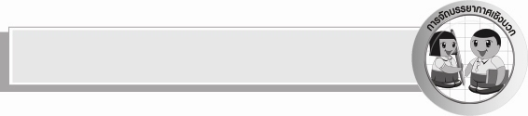
การจัดบรรยากาศเชิงบวก
 ให้นักเรียนร่วมกันตอบคำถามท้าทายอย่างอิสระโดยไม่เน้นถูกผิด แต่ต้องอธิบาย
เหตุผลได้

สื่อการเรียนรู้
1.ชิ้นงานที่ 13 เรื่อง การจัดการสิ่งของเครื่องใช้ด้วยการนำกลับมาใช้ซ้ำ
2. ถุงพลาสติกมีหูหิ้ว ยางรัดของ
3. บัตรคำสิ่งของเครื่องใช้กับแถบประโยคแนวทางการจัดการด้วยการนำกลับมาใช้ซ้ำ

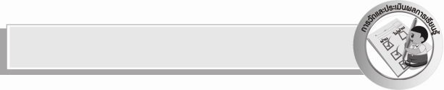
การวัดและประเมินผลการเรียนรู้
1. วิธีการวัดและประเมินผล
1.1 สังเกตพฤติกรรมการเข้าร่วมกิจกรรมของนักเรียน
1.2 ตรวจชิ้นงานที่ 13
2. เครื่องมือ
 แบบสังเกตพฤติกรรมการเข้าร่วมกิจกรรม (ในชั้นเรียน)
3. เกณฑ์การประเมิน
 การประเมินพฤติกรรมการเข้าร่วมกิจกรรม
ผ่านตั้งแต่ 2 รายการ ถือว่า ผ่าน
ผ่าน 1 รายการ ถือว่า ไม่ผ่าน

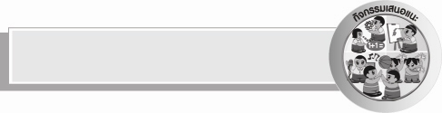
กิจกรรมเสนอแนะ
ให้นักเรียนแบ่งกลุ่ม ร่วมกันคิดหาวิธีการนำขวดน้ำพลาสติกมาใช้ประโยชน์หลาย ๆ วิธี ทดลองทำ แล้วนำเสนอผลงานหน้าชั้นเรียน

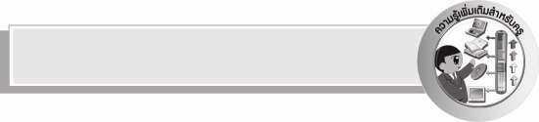
ความรู้เพิ่มเติมสำหรับครู

การใช้ซ้ำ (Reuse) หมายถึง การนำผลิตภัณฑ์หรือชิ้นส่วนของผลิตภัณฑ์ซึ่งผ่านช่วงการนำไปใช้เรียบร้อยแล้ว และพร้อมที่จะเข้าสู่ช่วงของการทำลาย กลับมาใช้ใหม่ ทั้งที่เป็นการใช้ใหม่ในผลิตภัณฑ์เดิม หรือผลิตภัณฑ์ใหม่ก็ตาม ได้แก่ การออกแบบเพื่อการนำกลับมาใช้ซ้ำ
(Design for Reuse)


การประเมินผลตามสภาพจริง (Rubrics)
ชิ้นงานที่ 13 ให้ผู้สอนพิจารณาจากเกณฑ์การประเมินผลตามสภาพจริง (Rubrics)
เรื่อง การจัดการสิ่งของเครื่องใช้ด้วยการนำกลับมาใช้ซ้ำ
ประเด็นการประเมิน | ระดับคุณภาพ
ประเด็นการประเมิน | 4 | 3 | 2 | 1
บันทึกผลการสำรวจสิ่งของเครื่องใช้ในบ้านตนเองซึ่งสามารถนำกลับมาใช้ซ้ำได้ และเสนอ  แนวทางการจัดการสิ่งของเครื่องใช้ด้วยการนำกลับมาใช้ซ้ำ | บันทึกผลการสำรวจสิ่งของเครื่องใช้ในบ้านตนเองซึ่งสามารถนำกลับมาใช้ซ้ำได้ และเสนอ  แนวทางการจัดการสิ่งของเครื่องใช้ด้วยการนำกลับมาใช้ซ้ำได้สอดคล้องกัน  มีการอธิบายเชื่อมโยงให้เห็นเป็นภาพรวม แสดงให้เห็นถึงความสัมพันธ์กับตนเองและผู้อื่น | บันทึกผลการสำรวจสิ่งของเครื่องใช้ในบ้านตนเองซึ่งสามารถนำกลับมาใช้ซ้ำได้ และเสนอ  แนวทางการจัดการสิ่งของเครื่องใช้ด้วยการนำกลับมาใช้ซ้ำได้สอดคล้องกัน มีการจำแนกข้อมูลหรืออธิบายให้เห็นถึงความสัมพันธ์กับตนเองอย่าง  เป็นเหตุเป็นผล | บันทึกผลการสำรวจสิ่งของเครื่องใช้ในบ้านตนเองซึ่งสามารถนำกลับมาใช้ซ้ำได้ และเสนอ  แนวทางการจัดการสิ่งของเครื่องใช้ด้วยการนำกลับมาใช้ซ้ำได้สอดคล้องกัน  มีการเขียน  ขยายความและยกตัวอย่างเพิ่มเติมให้เข้าใจง่าย | บันทึกผลการสำรวจสิ่งของเครื่องใช้ในบ้านตนเองซึ่งสามารถนำกลับมาใช้ซ้ำได้ และเสนอ  แนวทางการจัดการสิ่งของเครื่องใช้ด้วยการนำกลับมาใช้ซ้ำได้สอดคล้องกัน เขียนตามข้อมูลที่อ่าน ไม่มีการอธิบายเพิ่มเติม

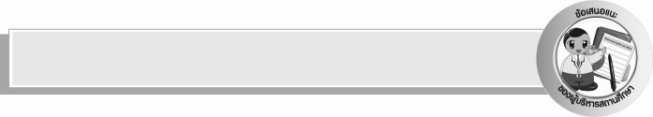
ข้อเสนอแนะของผู้บริหารสถานศึกษา
______________________________________________________________________________
________________________________________________________________________________________________________________________________________________________________________________________________________________________________________________________________________________________________________________________
______________________________________________________________________________
__________________________________________________________________________________________________________________________________________________________________________________________________________________________________________________________________________________________________________________________________________________________________________________________________________________________________________________________________________________________________________________________________________________________________________________________________________________________________________________________________________________________________________________________________________________________________________________________________________________________________________________________________________________________________________________________________________________________________________________________________________________________________________________________________________________________________________________________________________________________________________________________________________________________________________________________________________________________________________________________________________________________________________________________________________________________________________________________________________________________________________________________________________

ลงชื่อ__________________________(ผู้บริหารสถานศึกษา)
(__________________________)
_________/________/________

บันทึกหลังการสอน

ผลการจัดการเรียนการสอน
______________________________________________________________________________
____________________________________________________________________________________________________________________________________________________________
____________________________________________________________________________________________________________________________________________________________
______________________________________________________________________________

ปัญหา/อุปสรรค
__________________________________________________________________________________________________________________________________________________________________________________________________________________________________________
____________________________________________________________________________________________________________________________________________________________
______________________________________________________________________________

แนวทางแก้ไข
______________________________________________________________________________
____________________________________________________________________________________________________________________________________________________________
____________________________________________________________________________________________________________________________________________________________
______________________________________________________________________________

ลงชื่อ__________________________(ผู้บันทึก)
(__________________________)
_________/________/________

